--------------------------------------------------------------------------------------------------------------------------------------------------

**COUPON A DEPOSER SUR LA BASE ELEVES AVANT LE 31 JUILLET 2022**

NB : Envoyer un email à [gi.depart-etranger@grenoble-inp.org](mailto:gi.depart-etranger@grenoble-inp.org) pour confirmer le dépôt du document

**Nom : BELBÉOCH Prénom : ADELAÎDE**

***Départ pour études à l’étranger en 2022-23***

**1 -** J’ai pris connaissance du document et je m’engage à respecter les consignes.

**2 -** Je confirme que j’ai validé également les consignes sur la base élèves.

Date : 19/07/2022

Signature : 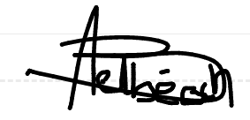

*Si vous souhaitez nous faire part de modifications éventuelles et/ou de vos remarques :*